Guichet OneGate

__________________________

Manuel de l’Utilisateur Externe
__________________________

COLLECTE
RPS

VERSION 1.1 – 20/01/2020

ORGANISATION ET INFORMATIQUE
DIPRO
SDESS

SUIVI DES VERSIONS

Version | Date | Commentaire | Rédacteur
1.0 | 06/01/2020 | Création du document | Support ONEGATE
1.1 | 20/01/2020 | Mise à jour suite aux retours ACPR | Support ONEGATE

SOMMAIRE

1. Introduction 4
1.1. Présentation du guichet OneGate 4
1.2. Informations importantes 4
1.3. Synthèse des termes du document 4
1.4. Environnements disponibles 4
2. Structure du guichet OneGate 6
2.1. Le Domaine 6
2.2. Le Rapport 6
2.3. Le Formulaire 7
2.4. La Section 7
3. Connexion au guichet OneGate 8
4. Remise par dépôt en ligne dans le guichet OneGate 10
4.1. Cinématique de dépôt en ligne 10
4.2. Accès à la collecte SOLVA RPS 10
4.2.1. Choix du rapport 10
4.2.2. Choix du déclarant 11
4.2.3. Choix de la période de déclaration 11
4.2.4. Choix d’un formulaire 12
4.3. Saisie en ligne 13
4.3.1. Choix d’une section 14
4.3.2. Saisie des données pour la section « Commentaire sur la remise » 14
4.3.3. Section de chargement de fichiers 15
4.4. Clôture et envoi d’une déclaration 16
4.4.1. Lors de la première remise 16
4.4.2. Lors d’une modification de formulaire 17
5. Éditer un rapport de déclaration 19
6. Suivi des remises 20
7. Gestion Documentaire 20
8. Déconnexion du guichet OneGate 21
Annexes 22
Changer le mot de passe ou Mot de passe oublié 22
Demande d’accès 24
Demande d’extension de droits 25

Introduction
Le présent document propose une description des principales fonctionnalités du guichet OneGate nécessaire pour effectuer vos déclarations via le dépôt en ligne pour les collectes SOLVA RPS.

Présentation du guichet OneGate
Le guichet OneGate propose d’effectuer les déclarations SOLVA Bureautique signée ORPS par le dépôt en ligne via un formulaire (IHM).

Informations importantes

- Le guichet OneGate supporte plusieurs sessions de travail. Il vous est ainsi possible de saisir des données déclaratives, de sauvegarder votre travail, puis de vous reconnecter ultérieurement pour achever votre saisie.

- Dans le cas où vous ne parviendriez pas à accéder à certaines fonctionnalités du guichet OneGate, il est nécessaire de supprimer les cookies et les fichiers temporaires du navigateur, de fermer toutes les instances du navigateur, puis de se reconnecter au guichet OneGate.

- Seuls les navigateurs à partir d’Internet Explorer 11 sont supportés à ce jour. Les versions plus anciennes ou les autres navigateurs ne sont pas supportés et peuvent présenter des incompatibilités.

Synthèse des termes du document
Déclarant / Assujetti : Société assujettie/soumise à une obligation de reporting.

Remettant : Acteur (entreprise par exemple) autorisé à saisir des données / déposer des fichiers, via l’IHM pour lui-même ou pour le compte de tiers.

Environnements disponibles
Le guichet OneGate offre un environnement de Production ainsi qu’un environnement de Test. Pour accéder à ces deux environnements, il est nécessaire de faire au préalable une demande d’accréditation en ligne via la page d’accueil de ONEGATE :
https://onegate.banque-france.fr/ pour la production.
https://onegate-test.banque-france.fr/ pour l’homologation.

Pour avoir accès au deux environnement cliquer sur « Je n’ai pas de compte » pour chacun des environnements (Homologation et Production) :
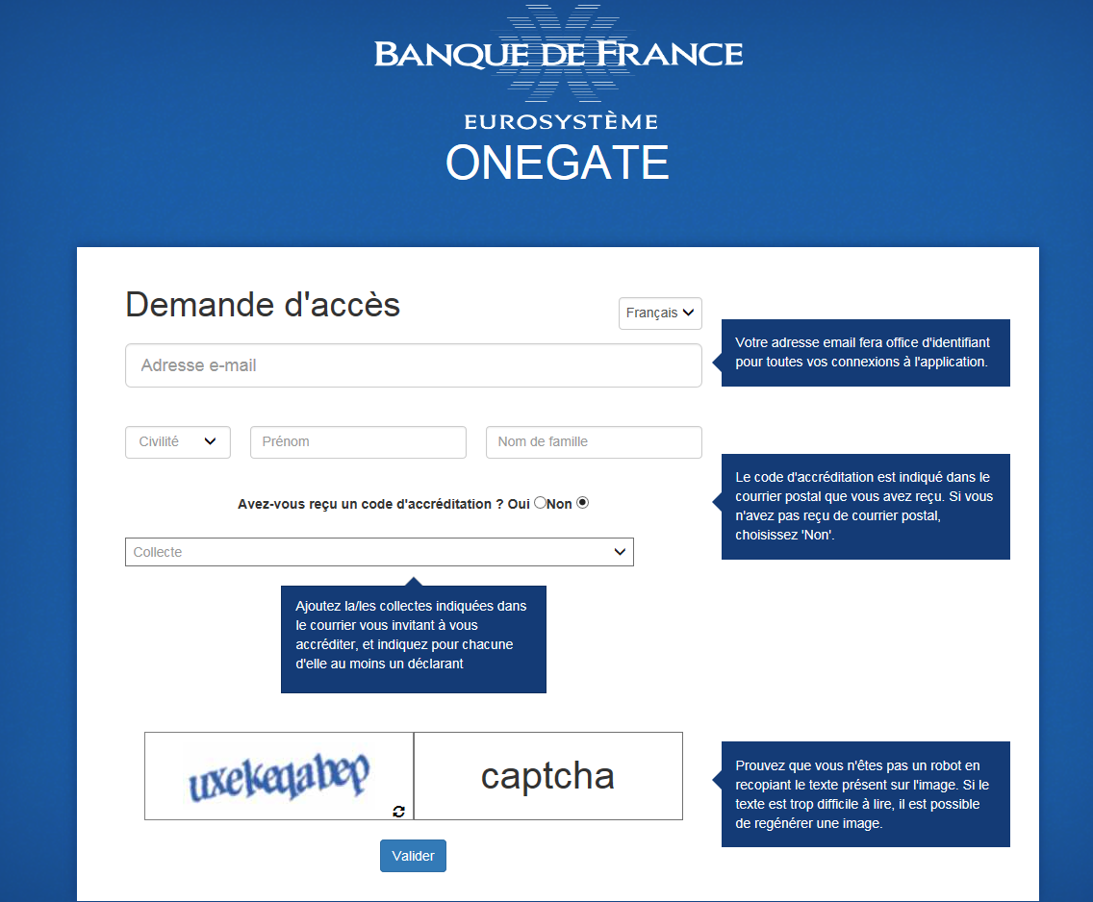
11
3
221

11 | Zone de saisie de l’adresse email  Cette adresse email nominative, sera utilisée comme identifiant.  Elle doit être personnelle
22 | Demande de saisir d’un code d’accréditation  Si oui, il sera demandé la saisie du code qui sera fourni par un référent métier. Certaines collectes sont disponibles exclusivement par code.  Si non, il sera demandé de sélectionner les collectes et déclarants qui feront l’objet d’une demande d’habilitation
33 | Collecte  Il faudra sélectionner la collecte SOLVA RPS  puis rentrer votre code SIREN puis rentrer votre code SIREN

En cas de validation :
- Réception d'un premier email contenant le mot de passe provisoire à l'adresse valide indiquée.
- Réception d'un email de confirmation de validation par couple Collecte/Déclarant.

En cas de refus :
- Réception d'un email contenant le motif du refus pour un couple Collecte/Déclarant.
Si lors du renseignement du SIREN, vous obtenez le message « Le déclarant n’existe pas dans le champ « Nom Entreprise », il faut vous rapprocher des gestionnaires de la collecte pour demander la création du SIREN sur le guichet ONEGATE.

Structure du guichet OneGate
Pour vous permettre d’effectuer vos déclarations auprès de la Banque de France, le guichet OneGate est divisé en sous ensemble de la façon suivante :

Le Domaine

Le domaine RPS fait partie de la collecte SOLVA.

Le Rapport

Le domaine RPS est composé des rapports suivants :
- CANN_ORPS
- ORPS_ANN_NAT
- ORSA_ORPS
- RCACCAN_ORPS
- RG_ORPS
- RGEST_ORPS
- RPEVIFC_ORPS
- RRGFI_ORPS
- RSCACCAS_ORPS
- RSCACCR_ORPS
- RSR_ORPS
- SFCR_ORPS

Veuillez noter que cette liste est évolutive en fonction de la réglementation.

Un domaine est constitué d’un ou de plusieurs rapports comprenant un ou plusieurs formulaires.

Le rapport est lié à une période précise et permet de répertorier l’ensemble des données à saisir.

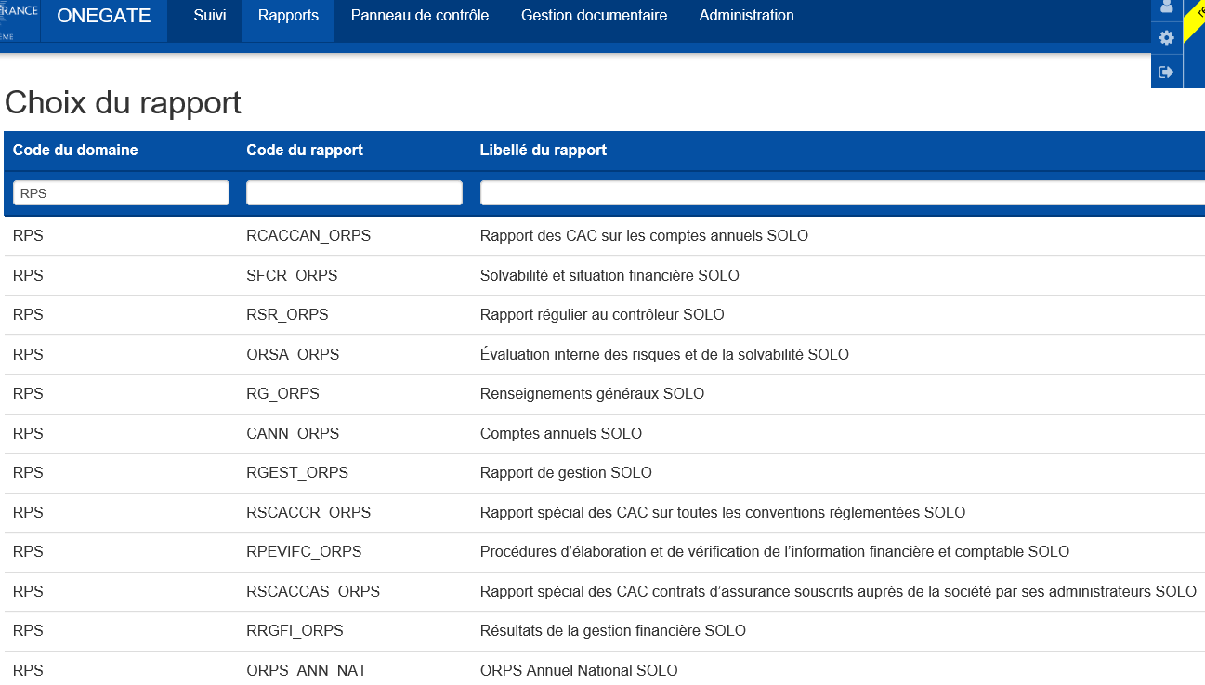

Choix d’un rapport du domaine RPS dans OneGate

Tous les rapports de ce domaine sont composés des écrans ci-après.

Le Formulaire

Chaque remettant effectuant des dépôts en ligne pour un rapport, remplira un formulaire associé, composé de deux sections.
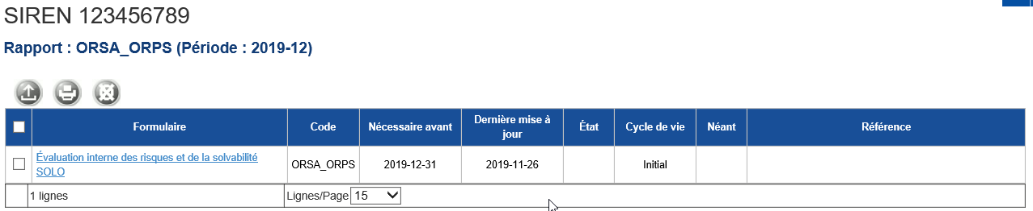
Exemple de formulaire : Formulaire ORSA_ORPS de l’entité

Code : Code associé à la définition du formulaire
Nécessaire avant : Elle est renseignée par défaut et affiche l’échéance de remise.
Dernière mise à jour : Date à laquelle a été effectuée la dernière modification
État : Les valeurs possibles sont OK/ERREUR (dans le cas où des erreurs seraient présentes)
Cycle de vie : Le cycle contient trois étapes. Le statut Initial (le formulaire est vierge), le statut Ouvert (des données ont été saisies et des fichiers ont pu être chargés) et le statut Fermé (le formulaire a été envoyé à l’ACPR)
Référence : Nécessaire pour la création du rapport lors du paramétrage.

La Section

La première section permet la saisie d’un commentaire.

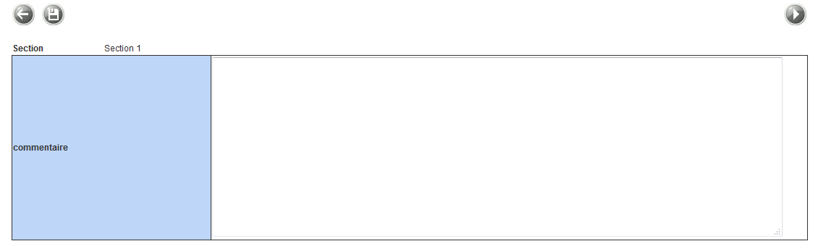
Exemple de section : Section 1 : 1/ Commentaires sur la remise

La deuxième section permet le chargement des documents bureautiques avec une icône de chargement de fichier.

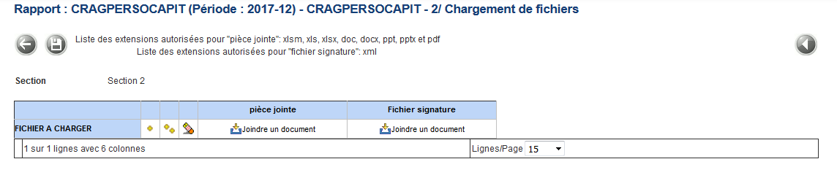Exemple de section : Section 2 : 2/ Chargement de fichiers

Connexion au guichet OneGate

L’accès au guichet OneGate en environnement de production s’effectue par le biais de vos identifiants (login et mot de passe) et en vous connectant via l’URL suivante :

https://onegate.banque-france.fr/

Une fois la connexion établie, l’écran d’accueil du guichet OneGate s’affiche :
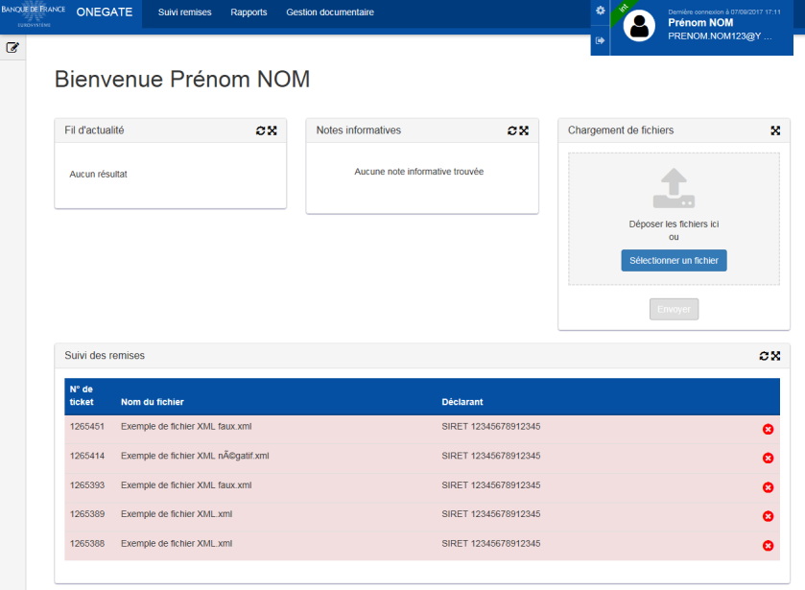

Page d’accueil ONEGATE
Profil OneGate :

La page « Profil » est accessible en positionnant votre curseur au niveau de la roue dentée située en haut à droite de votre page ONEGATE :

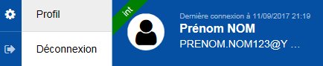

Accès au profil sur ONEGATE

Vous avez la possibilité de modifier vos informations personnelles (Civilité, prénom, nom, adresse postale et numéro de téléphone)
L’adresse email, étant votre identifiant, n’est pas modifiable.

L’encadré « Contact » est mis à votre disposition afin de gérer les destinataires des notifications par e-mail.

Cet encadré est paramétrable.

Il est possible d’affecter chaque email à un ou plusieurs types de notification
3 types de notifications sont proposés :
- Réceptions des messages liés à une remise et aux traitements de fichiers
- Notification de retard : réceptions des messages liés aux relances retards
- Notification métier : réception des messages liés aux comptes rendus de collectes métiers

La partie « Demande d’extension de droits » permet de demander des droits sur un nouveau couple déclarant/domaine.

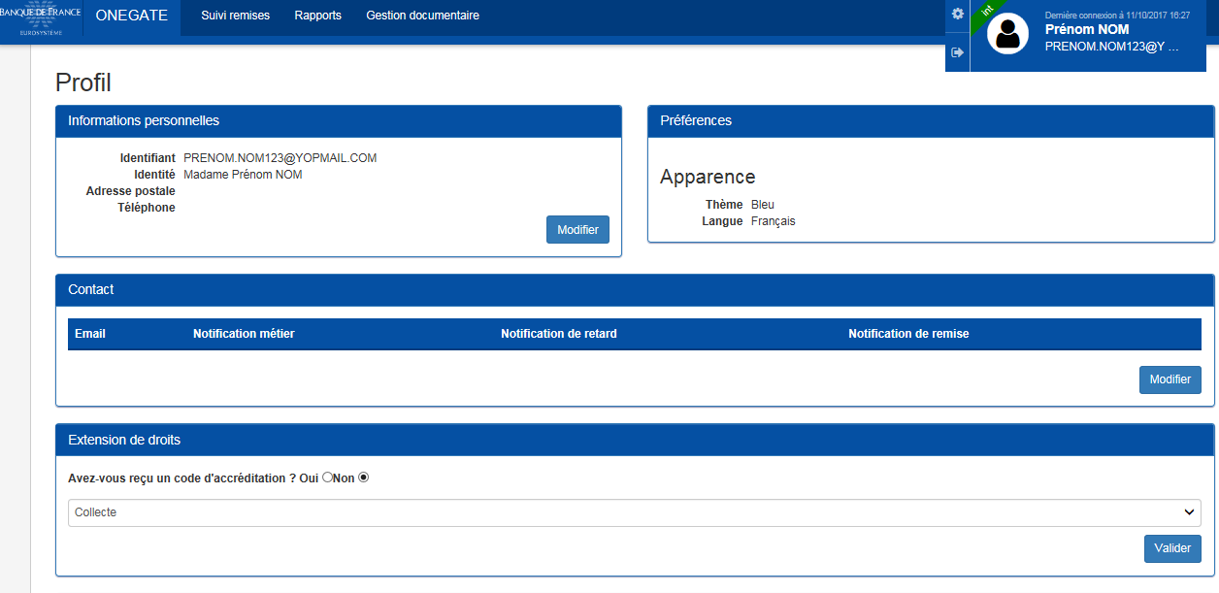
Page de profil

Remise par dépôt en ligne dans le guichet OneGate

Cinématique de dépôt en ligne

Les rapports de la collecte SOLVA RPS ont une périodicité de remise annuelle.
Il est néanmoins possible d’accéder à ces rapports à tout moment pour les modifier (modification, réinitialisation, réouverture et fermeture).

Accès à la collecte SOLVA RPS

Deux cas sont possibles pour accéder à la saisie en ligne de la collecte SOLVA RPS :
- Vous êtes accrédité seulement à la collecte SOLVA RPS et pour un seul SIREN
- vous êtes accrédité seulement à la collecte SOLVA RPS mais pour plusieurs SIREN

Choix du rapport

Dans le cas où vous êtes accrédité à SOLVA RPS (ou également à d’autre collectes) vous allez devoir choisir le rapport auquel vous souhaitez répondre.
L’onglet « Rapports » affiche la liste des rapports disponibles.

Choix du rapport

Vous pouvez retrouver les rapports de la collecte SOLVA RPS grâce aux filtres soit en tapant le nom du domaine soit le code du rapport

Choix du déclarant

Après avoir choisi le rapport, si vous êtes accrédité à la collecte SOLVA RPS pour plusieurs SIREN vous allez devoir choisir le code déclarant (SIREN) pour lequel vous souhaitez répondre à l’enquête.

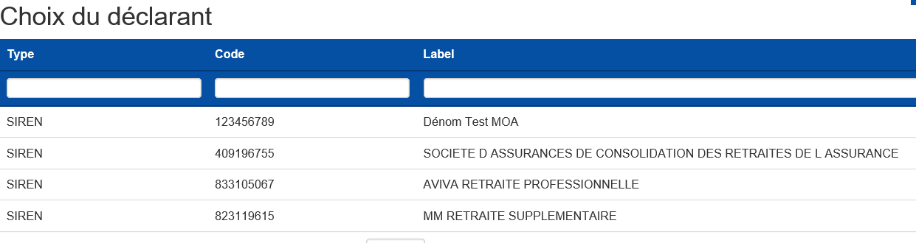

Choix du déclarant

Choix de la période de déclaration

Une fois avoir choisi le rapport puis le déclarant (si vous devez répondre à l’enquête pour plusieurs SIREN) vous allez devoir choisir la période.

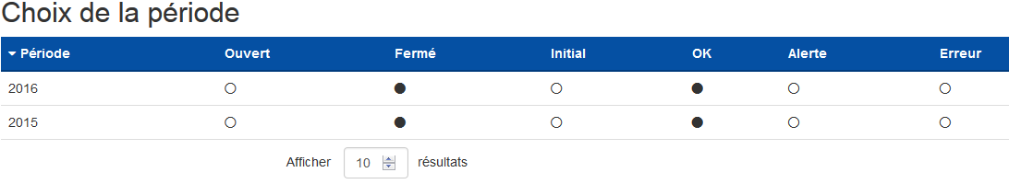

Sélection de la période

Choisissez la période pour laquelle vous souhaitez effectuer une déclaration.

Pour chaque période, le tableau indique un état d’erreur ainsi qu’un statut d’avancement.

- L’état d'erreur : « Erreur », « Alerte » ou « Ok »
Erreur : Une erreur est présente dans le rapport empêchant la clôture de celui-ci par le guichet OneGate
Alerte : Un message d’avertissement est présent dans le rapport. Cela n’empêche pas la clôture par le guichet OneGate
Ok : Aucune erreur et aucun message d’avertissement n’est présent dans ce rapport. Celui-ci peut être clôturé par le guichet OneGate puis transmis à l’ACPR.

- Le statut d’avancement : « Initial », « Ouvert » ou « Fermé »
Initial : il est possible de saisir des données. Aucune donnée n’a été saisie et sauvegardée.
Ouvert : il est possible de saisir des données. Le rapport contient des données enregistrées.
Fermé : le rapport a été fermé (i.e. clôturé) et transmis à l’ACPR, il n’est plus possible de modifier les données.
Si vous désirez modifier votre déclaration vous devez, au préalable, procéder à la réouverture de votre formulaire.

Choix d’un formulaire

Dans le cadre de la collecte SOLVA RPS, chaque rapport se compose d’un unique formulaire nommé avec le même nom que le rapport par exemple :

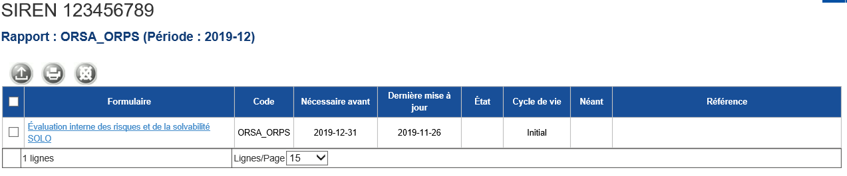

Choix de formulaire

La colonne « Nécessaire avant » affiche l’échéance de remise pour chaque formulaire. Elle est renseignée par défaut et n’a aucun impact fonctionnel. La colonne « Dernière mise à jour » correspond à la dernière date de mise à jour du formulaire.

Les boutons sont liés aux fonctionnalités suivantes :

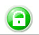 | Bouton cadenas fermé : permet de clôturer un formulaire une fois celui-ci ouvert, il apparaît seulement quand le rapport est à l’état « Ouvert » |  | Bouton Compte-rendu de Collecte Guichet : permet d’accéder au document qui liste les erreurs et les avertissements contenus dans la remise, il apparaît seulement quand le rapport est à l’état « Ouvert »
 | Bouton Export : permet d’exporter depuis le guichet OneGate un formulaire aux formats CSV et XML |  | Bouton Imprimer : permet d’imprimer un PDF avec les données renseignées dans le guichet OneGate
 | Bouton Réinitialisation du formulaire : permet de remettre l’intégralité d’un formulaire à l’état Initial |  | Bouton cadenas ouvert : permet d’ouvrir un formulaire fermé il apparaît seulement quand le rapport est à l’état « Fermé »

Nb : certains boutons ne sont visibles qu’en fonction du statut du cycle de vie

Nb : À la réouverture du formulaire, les fichiers précédemment transmis et le commentaire associé sont rechargés pour le même arrêté

3 icônes sont affichées dans la barre d’outils :

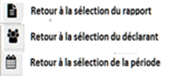

Saisie en ligne

Ci-dessous les boutons communs à toutes les sections :

 | Bouton Retour : permet de revenir à la page précédente |  | Bouton Sauvegarder : permet d’enregistrer les informations saisies dans la section
 | Bouton précèdent/suivant :  Permet d’afficher la section suivante |  | Bouton Compte rendu de collecte : permet de consulter la liste des erreurs et des avertissements détectés dans le formulaire. En cas d’absence d’erreur et d’avertissement, ce bouton n’apparait pas
Bouton Compte rendu :
permet de consulter le compte rendu de signature. Ce bouton n’apparait qu’après avoir fermé le formulaire.

Choix d’une section

Un formulaire se compose de deux sections qui sont :
1/ Commentaire sur la remise
2/ Chargement de fichiers

Lorsqu’une section est complétée, il faut systématiquement la sauvegarder. Si une section n’est pas sauvegardée, une fenêtre pop-up d’avertissement vous proposera de la sauvegarder.

Pour accéder à une section, cliquez sur son nom dans la table des matières des sections.

Choix de la section

Saisie des données pour la section « Commentaire sur la remise »

Section commentaire

La saisie de cette section est facultative.
Saisir le commentaire puis cliquer sur le bouton sauvegarder avant de passer à la section suivante ou à la table des matières.

Section de chargement de fichiers

Cette section sert à joindre des documents au format xlsm, xls, xlsx, doc, docx, ppt, pptx et pdf

Section Chargement de fichiers

Le bouton permet de charger les pièces jointes : En cliquant sur ce bouton, vous accédez à une nouvelle fenêtre pop-up avec le bouton Parcourir

POP-UP de chargement de fichier

Le bouton permet de supprimer une ligne saisie
Le bouton permet d’ajouter des lignes

NB : seules les 15 premières lignes des fichiers insérés sont visibles, il est nécessaire d’aller sélectionner le nombre de lignes à afficher pour un affichage plus complet.

Une fois les fichiers chargés, il faut sauvegarder la section en cliquant sur ce bouton .

La colonne de gauche accueille les fichiers de données.
La colonne de droite accueille le fichier de signature. Ce dernier doit être nommé exactement de la même manière que le fichier de données qu’il signe en lui rajoutant l’extension « .xml » . Nb : les caractéristiques du fichier de signature sont précisées dans la politique de signature de l’ACPR

Exemple :
Test.xlsx pour le fichier de données.
Test.xlsx.xml pour le fichier de signature.

Règle de gestion :
Pour chacun des rapports présentés dans ce manuel, lors d’une remise de plusieurs fichiers de données (i.e. documents bureautiques), au moins un fichier de signature doit être présent.

Messages d’erreurs :
En cas d’erreur de chargement, le champ erroné devient rouge et le bouton « compte-rendu de collecte guichet » de couleur rouge apparaît.
En positionnant la souris sur la ligne en rouge, le message d’erreur associé apparait par exemple :

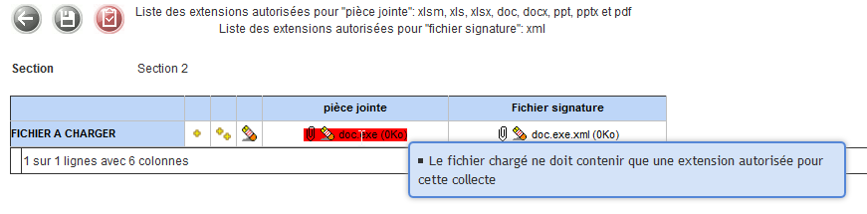
Exemple de message d’erreur

Le message d’erreur ci-dessous apparait quand des données modifiées n’ont pas été enregistrées et que vous souhaitez changer de page web.

Fenêtre POP-UP

Clôture et envoi d’une déclaration
Pour que les données saisies soient transmises à l’ACPR, il est nécessaire de fermer (clôturer) le formulaire. Cette action peut s’effectuer seulement lorsque l’état de la saisie est « OK »

Lors de la première remise

Pour envoyer (transmettre) le formulaire, il faut :

- Cocher le formulaire à valider

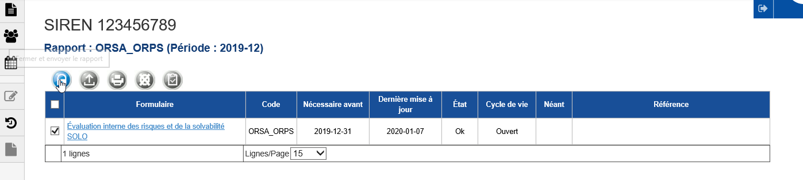

Formulaire à l’état « OK »

- Cliquer sur le bouton « Fermer et envoyer le rapport » ().

Ce message apparaitra :

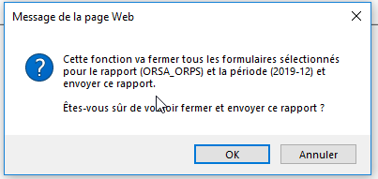

Fenêtre POP-UP de confirmation

Vous devez cliquer sur « OK ».
Un message confirmera alors le succès de l’opération.
Votre formulaire passe à l’état « Fermé » et n’est plus modifiable en l’état.

Lors d’une modification de formulaire
- Pour un formulaire « Fermé »

Cocher sur le formulaire puis cliquer sur le bouton ( ).
Ce message apparaitra :

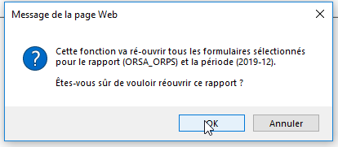

Fenêtre POP-UP de confirmation

Vous devez cliquer sur « OK »

Un message confirmera alors le succès de l’opération.

Vous pouvez ensuite modifier le formulaire puis le sélectionner et cliquer de nouveau sur le bouton cadenas (en vert) pour renvoyer le formulaire à jour.

- Pour un formulaire « ouvert »

Il suffit de modifier des données ou de rajouter des données et de sauvegarder ces dernières.

Éditer un rapport de déclaration

Le rapport de déclaration est généré par le guichet OneGate à votre demande et vous permet d’éditer un fichier PDF contenant l’ensemble des données remises sur le guichet OneGate. Pour le consulter, vous devez aller dans l’onglet « Rapport » puis cliquer sur la remise souhaitée et la période voulue.

Une fois sur la page du rapport, vous devez cocher la case à gauche du formulaire puis cliquer sur le bouton Imprimer
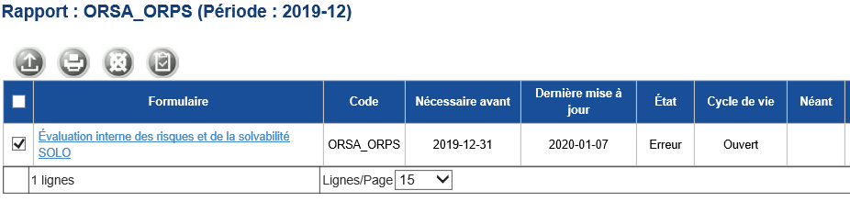

Page de choix de formulaire

Vous devez alors sélectionner le mode voulu puis cliquer sur télécharger.

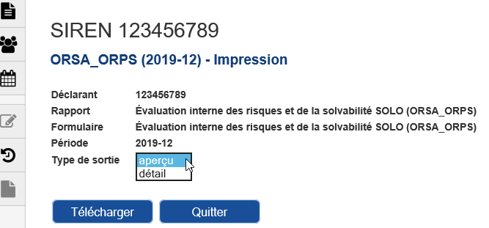

Menu d’impression PDF

Il est possible de choisir entre deux types de sortie différents. Le mode « détail » permet de visualiser le compte rendu ainsi que l’ensemble des données saisies, le mode « aperçu » permet d’avoir seulement le compte rendu.

Suivi des remises

La Rubrique Suivi remises permet de visualiser seulement l’état des remises XML effectuées. Ainsi les remises du domaine RPS ne peuvent pas être visualisées dans cet onglet.
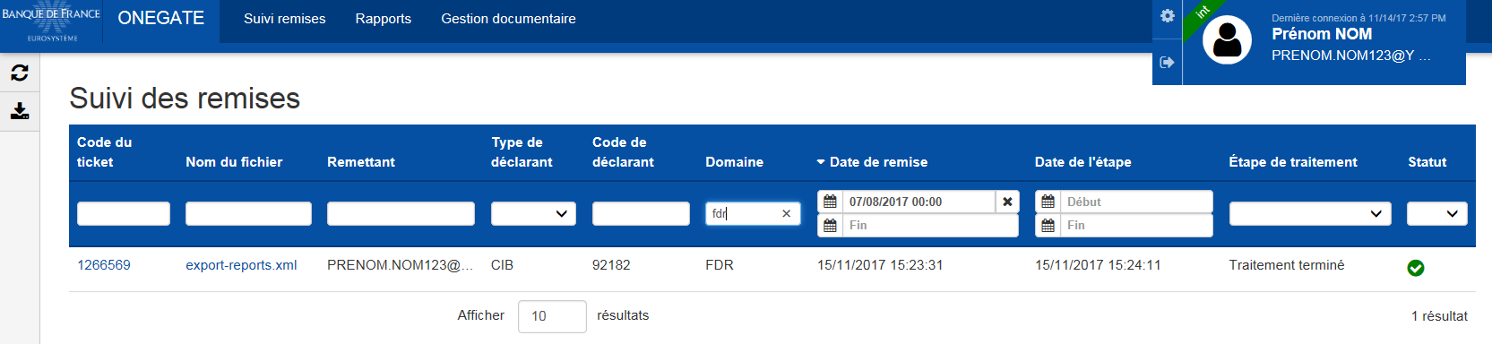
Recherche des remises dans l’onglet « Suivi des remises »

Légendes pour le suivi des remises :

Succès | Échec | En cours | En attente | Annulé

Gestion Documentaire

L’ensemble des documents réceptionnés par domaine et déclarant est accessible par l’onglet « Gestion documentaire ». Ces informations sont accessibles en fonction des droits des utilisateurs sur les couples déclarants/domaines.

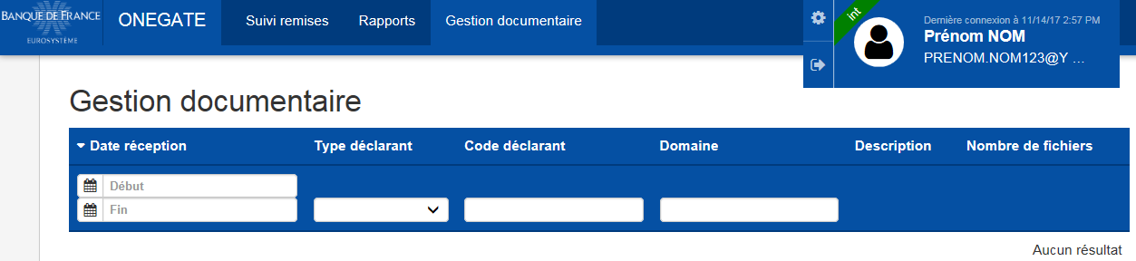
Vous pouvez ainsi consulter les messages relatifs à la collecte SOLVA RPS envoyé par le backend(application métier).

Messagerie applicative

Si vous êtes également accrédité à d’autres collectes vous pouvez utiliser les différents filtres afin de choisir les messages relatifs à la collecte SOLVA RPS.

Déconnexion du guichet OneGate

Pour des raisons de sécurité, il est nécessaire de se déconnecter du guichet OneGate à la fin d’une session de travail.

La procédure de déconnexion s’effectue à tout moment en cliquant sur le libellé de déconnexion présent dans le menu de navigation horizontal. Vous êtes alors invité à fermer le navigateur afin de finaliser la procédure.
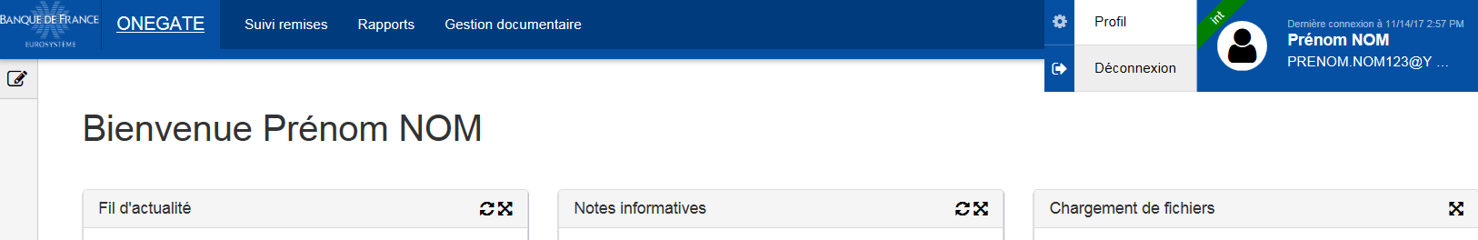

Bouton déconnexion

Annexes

Changer le mot de passe ou Mot de passe oublié
Si vous souhaitez changer de mot de passe ou si vous l’avez oublié, Il est possible de s’en faire un nouveau à tout moment en cliquant sur le lien « J’ai oublié mon mot de passe » présent sur la page de connexion.

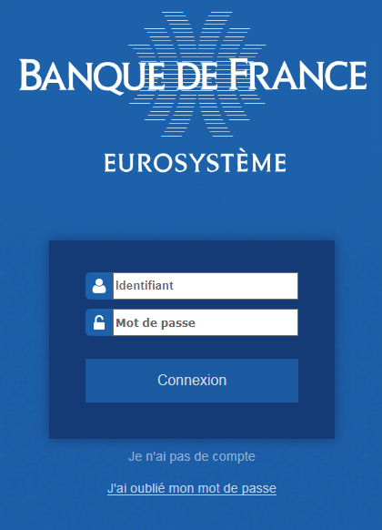

Page d’accueil

Un email sera alors envoyé sur l’adresse email précisé lors de la demande.

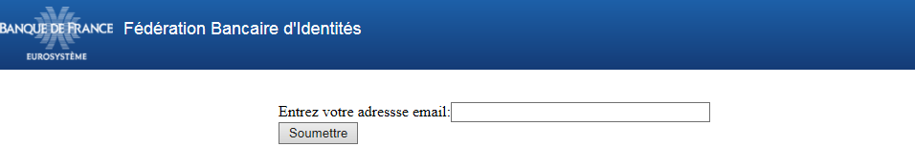
Page de saisie de l’adresse email pour changer de mot de passe

Vous allez alors recevoir l’email suivant :

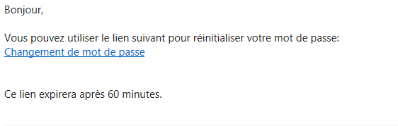
Email type pour le changement de mot de passe

Le lien permettant de saisir votre nouveau mot de passe a une durée de validité d’une heure. Au-delà de ce délai, un message indiquant que le lien est invalide s’affiche cet écran. Il est alors nécessaire de réutiliser le lien « J'ai oublié mon mot de passe ».

Le lien envoyé par email vous redirige vers le formulaire de changement de mot de passe :

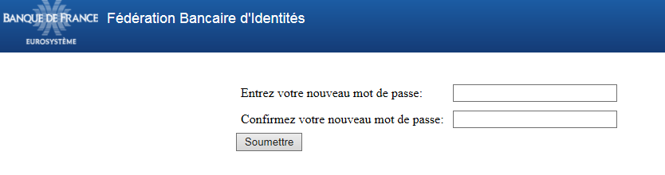
Formulaire de changement de mot de passe

Le nouveau mot de passe doit contenir au moins 8 caractères dont au moins :
- Une majuscule
- Une minuscule
- Un chiffre
- Un caractère spécial (! # $ % ’ ( ) * + - . , / : ; @ _ ` { } | ~ \ [ ])

Demande d’accès

La fonctionnalité « je n’ai pas de compte » sur la page d’accueil du portail ONEGATE permet de demander un compte :
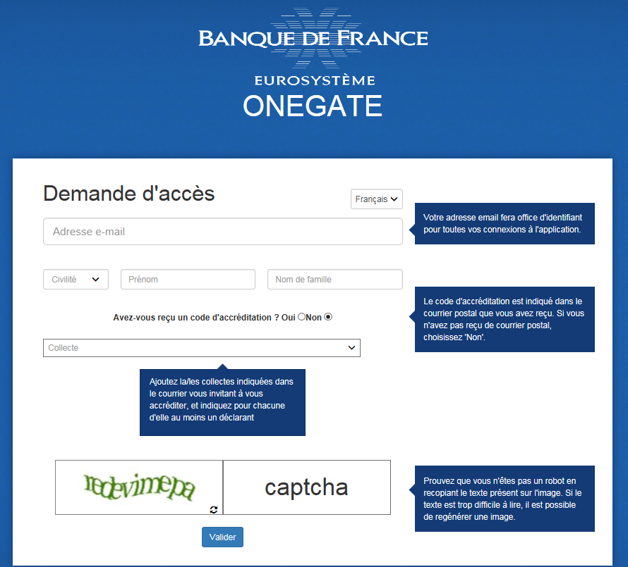
Formulaire de demande d’accréditation

Il faut renseigner chaque champ et entrer le code de sécurité. Une fois le document renseigné ce message apparaitra :

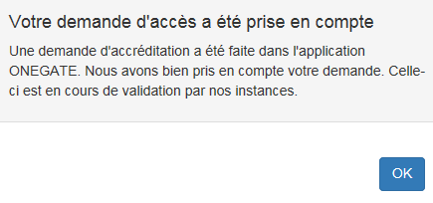
Fenêtre de confirmation de la demande

Vous recevrez ensuite un email avec vos codes d’accès dès validation par nos services.

Demande d’extension de droits

Une fois connecté au guichet OneGate, si vous souhaitez vous accréditer à d’autres collectes vous trouverez sur la page de profil un formulaire « d’extension de droits » à remplir.

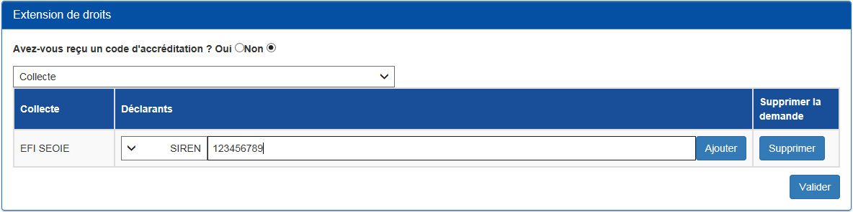

Exemple de demande d’extension de droits via l’onglet Profil

Vous devrez ensuite renseigner la (ou les) collecte(s) pour laquelle (ou lesquelles) vous souhaitez vous accréditer puis cliquer sur valider.

[FIN DU DOCUMENT]

Interface Homme-Machine

